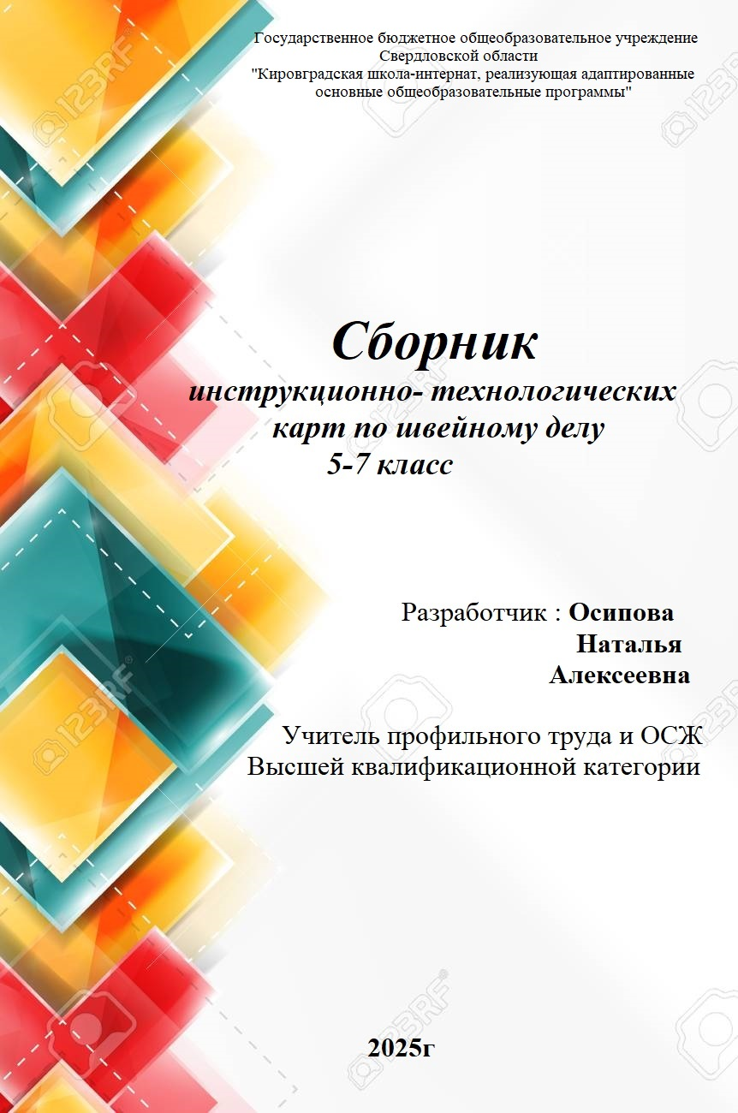

Содержание. стр. 2

**1. Пояснительная записка** стр. 3

**2. Инструкционно-технологические карты (5класс):** стр. 4-6

\* Виды срезов ткани.

\* Ручной стачной шов (вразутюжку, взаутюжку).

\* Ручной краевой шов вподгибку с закрытым срезом.

\* Двойной соединительный шов.

**3. Инструкционно-технологические карты (6класс).** стр. 7-9

\* Краевой машинный шов вподгибку с закрытым срезом.

\* Соединительный накладной шов с закрытым срезом

\* Пошив простыни.

\* Обработка нижней части фартука прямоугольной формы.

\* Обработка накладного кармана овальной формы.

**4. Инструкционно - технологические карты (7класс).** стр.10-13

\* Пошив наволочки с клапаном.

\* Обработка нижнего среза короткого рукава имитирующей манжетой.

\* Обработка квадратной формы горловины «каре» подкройной обтачкой.

\* Пошив пижамных брюк.

\* Пошив ночной сорочки без плечевых швов с круглым обтачным

вырезом горловины и оборкой по низу изделия.

**5. Список литературы.** стр.14

**1.ПОЯСНИТЕЛЬНАЯ ЗАПИСКА** к методическому пособию «Сборник инструкционно-технологических карт по швейному делу, 5-7 классы»

**1.** *Предмет:* Швейное дело **2.** *Значимость ресурса:* Данный ресурс представляет собой сборник дидактического материала для педагогов школы, реализующей адаптированные основные общеобразовательные программы. Карты, предложенные в пособии, можно использовать при изучении нового учебного материала, при закреплении учебного материала, при изучении швейного дела в 5-7 классах. Ресурс может быть использован во внеклассной работе по предмету. **3.** *Целевая аудитория:* педагоги, обучающиеся школы, реализующей АООП. **4.** *Цель:* Формирование, закрепление и систематизация знаний обучающихся при изучении швейного дела. **5.** *Медиапродукт:* Сборник инструкционно-технологических карт по швейному делу для обучающихся 5-7 классов.

**6.** *Составители:* учитель высшей квалификационной категории- Осипова Н.А, ГБОУ СО «Кировградская школа-интернат» и обучающиеся 5-7 классов школы, осваивающие технологию швейного дела на уроках профильного труда. **7.***Актуальность:* Значимость данного ресурса состоит в том, что он позволяет оптимизировать подготовку учителя к уроку и проведение урока. Позволяет провести современный, информационно наполненный урок, с использованием инструкционных карт разработанных на основе практических работ по технологии изготовления и поузловой обработки швейных изделий.

Содержание инструкционных карт составлено на основе программного материала учебников «Технологии» по швейному делу, 5-7 классов под редакцией Картушиной Г.Б. и Мозговой Г.Г. **8.** *Планируемые результаты:* Повышение уровня усвоения учебного материала обучающихся 5-7 классов, активизация познавательной активности обучающихся; развитие внимания, памяти, расширение словарного запаса (терминология); коррекция умения устанавливать причинно-следственные связи. **9.** *Техническое и программное обеспечение*, рекомендуемое для использования ресурса: Компьютер, ноутбук с установленной операционной системой WindowsXP (и выше), интерактивная доска или сенсорный комплекс. Так же материал сборника можно использовать в виде распечатанных раздаточных пособий. **10.** *Рекомендации по использованию ресурса:* Образовательный ресурс «Сборник инструкционно-технологических карт по швейному делу. 5-7 класс» представляет собой документ в Word. В документе опубликована пояснительная записка к образовательному ресурсу, содержание систематизированного пособия (перечень карт).

**5 класс**

Профильное обучение в 5 классе включает в себя ознакомление обучающихся с основами швейного производства получения различных волокон и тканей из них, видами переплетений, ручными стежками и строчками, и пошивом простых швейных изделий.

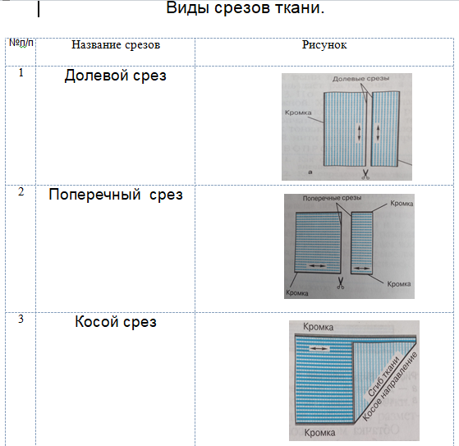

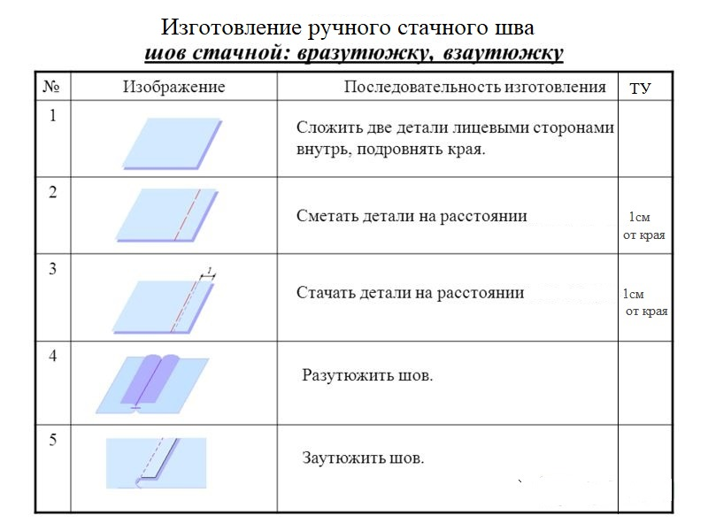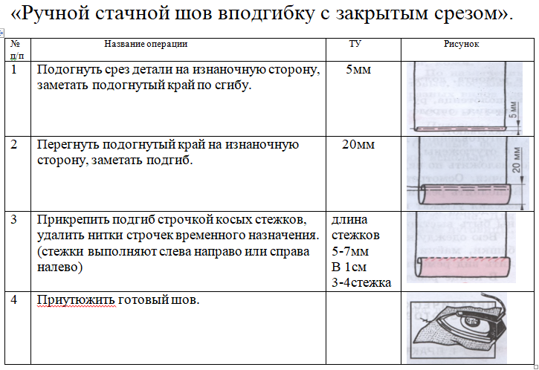

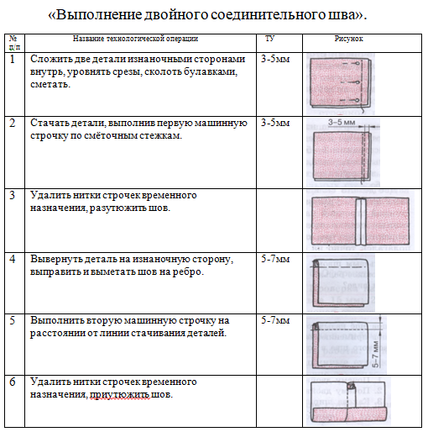

**6 класс**

Программный материал включает в себя изучение технологических процессов обработки срезов с помощью обтачек и краевых швов, поузловую обработку деталей, изготовление оборок, пошив моделей фартуков с грудкой и без неё, и ночной сорочки.

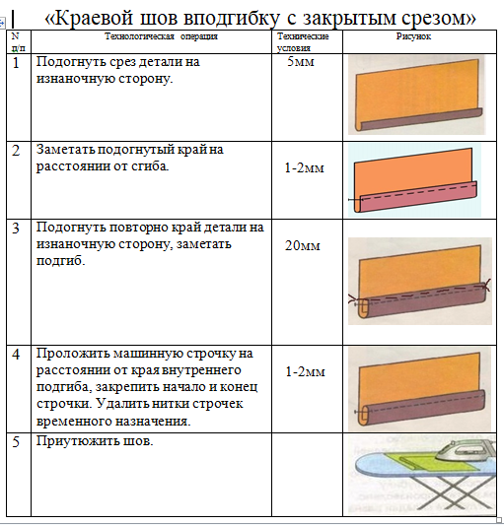

**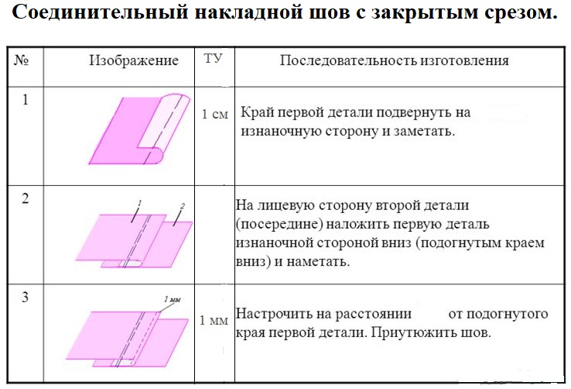**

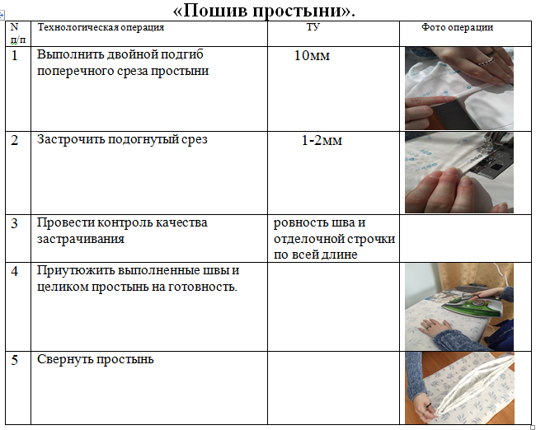

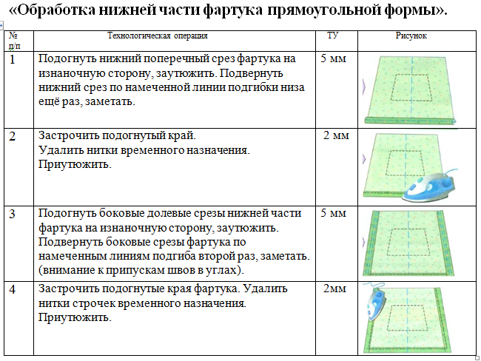

**«Обработка накладного кармана закруглённой формы».**

|  |  |  |  |
| --- | --- | --- | --- |
| №  п/п | Технологическая операция | ТУ | Рисунок |
| 1 | Подогнуть, заметать и застрочить верхний срез кармана швом вподгибку с закрытым срезом. | 3см |  |
| 2 | Проложить по краю закруглённого среза кармана строчку прямых стежков. | 3мм |  |
| 3 | Вложить шаблон из плотной бумаги, выкроенный по форме закруглённых срезов кармана, стянуть нитку проложенной строчки. |  |  |
| 4 | Заутюжить сформированные закруглённые припуски кармана. |  |  |

**7 класс**

Продолжается изучение основ швейного дела и осваивание технологии пошива:

постельного белья, ночной сорочки, пижамы, прямых, клиньевых и клёшевых юбок. На практических занятиях отрабатываются умения и навыки выполнения: последовательности соединения деталей, различных видов швов, обработки деталей и узлов, отделки швейных изделий.

**«Пошив наволочки с клапаном».**

|  |  |  |  |
| --- | --- | --- | --- |
| №  п/п | Технологическая операция | ТУ | Рисунок |
| 1 | Выполнить расчёт количества ткани на наволочку по длине и ширине. | ширина+  длина\*2+  клапан и  припуски на швы |  |
| 2 | Обработать поперечные срезы кроя швом вподгибку с закрытым срезом. Застрочить по краю подгиба. Приутюжить швы. | 10 мм  1-2 мм |  |
| 3 | Отметить длину клапана по лекалу, поставить метки. | 30 см |
| 4 | Сложить изделие лицевой стороной внутрь по меткам, уровнять срезы, сколоть. |  |  |
| 5 | Застрочить боковые долевые срезы соединительным швом вподгибку с закрытым срезом, поставив закрепки в начале и в конце строчек. Приутюжить швы. | 7-10мм |  |
| 6 | Вывернуть изделие на лицевую сторону, выправить углы и швы.  Отутюжить готовую наволочку. |  |  |

***«Обработка нижнего среза короткого рукава***

***имитирующей манжетой».***

|  |  |  |  |
| --- | --- | --- | --- |
| №  п/п | Технологическая операция | Рисунок | ТУ на выполнение работ |
| 1 | Проложить контроль-ную линию строчкой прямых стежков по намеченной линии. | Рукав 003.jpg | Расстояние от нижнего среза до контрольной линии  7см |
| 2 | Сметать, стачать передний и локтевой срезы.  Обметать и разутю-жить припуски на швы. | Рукав 005.jpg | Ширина  стачного шва  1,5 см |
| 3 | Подогнуть нижний срез на изнаночную сторону, совмещая с намеченной линией.  Заметать. | Рукав 004_cr.jpg | Ширина первого подгиба  3,5см |
| 4 | Выполнить второй подгиб на изнаночную сторону по контроль-ной линии.  Заметать. | р.jpg | Ширина второго подгиба  3,5см |
| 5 | Проложить отделоч-ную строчку по изнаночной стороне рукава. | Рукав 006.jpg | Ширина шва  7-8мм.  от края рукава |
| 6 | Отогнуть манжету вниз.  Приутюжить. | Рукав 007.jpg | Ширина имитирущей манжеты в готовом виде 3, 5см |
|  |  |  |  |
|  |  |  |  |

**«Обработка горловины квадратной формы «каре»**

**подкройной обтачкой».**

|  |  |  |  |
| --- | --- | --- | --- |
| №  п/п | Технологическая операция | ТУ | Рисунок |
| 1 | Подготовленную подкройную обтачку наложить к горловине изделия лицевыми сторонами внутрь, уровнять срезы и метки. Приметать обтачку. | 5-7 мм |  |
| 2 | Обтачать срез горловины по обтачке. | 5-7 мм |
| 3 | Выполнить надсечки в уголках и на закруглениях.  Удалить нитки временного назначения, приутюжить. | не дорезая 1-2 мм до машинной строчки |  |
| 4 | Отогнуть обтачку на изнаночную сторону изделия, выметать кант из основной ткани изделия со стороны обтачки. | 1-2 мм |  |
| 5 | Проложить отделочную строчку. Удалить нитки вымётывания. Приутюжить. | 5 мм |

**«Пошив пижамных брюк».**

|  |  |  |  |
| --- | --- | --- | --- |
| №  п/п | Название операции | ТУ | Рисунок |
| 1 | **Обработка шаговых срезов соединительным запошивочным швом:**  **1.**сложить шаговые срезы лицевыми сторонами внутрь, выпустить один из срезов, сметать  **2.**стачать на расстоянии от меньшего среза  **3.**удалить нитки смётывания, приутюжить шов  **4.**расправить стороны детали в разном направлении, обогнуть большим срезом меньший, наметать, настрочить по сгибу  **5.**удалить нитки временного назначения, приутюжить швы | 10 мм  10 мм  1-2 мм |  |
| 2 | **Соединение правой и левой деталей брюк:**  **1.**вывернуть одну из деталей на лицевую сторону  **2.**вложить одну деталь в другую, уровнять средние срезы и срезы сидения  **3.**сметать, стачать, обметать  **4.**удалить нитки смётывания, приутюжить | 10 мм |  |
| 3 | **Обработка верхнего и нижних срезов пижамных брюк:**  **1.**подогнуть срезы на изнаночную сторону, заметать  **2.**подогнуть срезы вторично, заметать  **3.**проложить машинную строчку по краю подгиба (при застрачивании верхнего среза оставить место для вдёргивания резинки)  **4.**удалить нитки замётывания, приутюжить швы | 5-7 мм  2 см  1-2 мм |  |
| 4 | **Окончательная отделка брюк:**  **1.**почистить швы брюк на готовность  **2.**отутюжить брюки |  |  |

**«Пошив ночной сорочки без плечевых швов с круглым обтачным вырезом горловины и оборкой по низу изделия».**

|  |  |  |  |
| --- | --- | --- | --- |
| №  п/п | Технологическая операция | ТУ | Рисунок |
| 1 | Обработать круглый вырез горловины подготовленной подкройной обтачкой:  **1.**наложить обтачку к вырезу горловины с изнаночной стороны изделия, приметать  **2.**обтачать по обтачке  **3.**удалить нитки временного назначения, сделать надсечки на закруглениях срезов горловины  **4.**вывернуть обтачку на лицевую сторону сорочки, выправить шов, выметать кант со стороны обтачки  **5.**наметать обтачку на деталь сорочки, настрочить отделочную строчку по краю подгиба.  **6.**удалить нитки временного назначения, приутюжить горловину. | 5-7 мм  1-2 мм  1-2 мм  1-2 мм |  |
| 2 | Обработать боковые срезы сорочки соединительным запошивочным швом:  **1.**сложить детали лицевыми сторонами, выпустив боковой срез спинки относительно среза переда, сколоть  **2.**обогнуть боковой срез детали переда срезом детали спинки, сметать, стачать на расстоянии от среза спинки  **3.**удалить нитки смётывания, приутюжить  **4.**разложить детали переда и спинки в разные стороны, отогнуть шов в сторону среза, наметать, настрочить по подогнутому краю  **5.**удалить нитки временного назначения, приутюжить швы. | 10 мм  2-3 мм  2-3 мм |  |
| 3 | Обработать срезы рукавов краевым швом вподгибку с закрытым срезом:  **1.**подогнуть и заметать срезы рукавов  **2.**застрочить подогнутый край рукава по внутреннему сгибу  **3.**приутюжить обработанные швы рукавов. | ширина шва  10 мм  ширина отд.стр.  1-2 мм |  |
| 4 | Обработать нижний срез сорочки:  **1.**приметать подготовленную оборку к нижнему срезу сорочки  **2.**притачать оборку, обметать припуски притачного шва  **3.**удалить нитки временного назначения, приутюжить шов. | 10 мм  10 мм |  |
| 5 | Отутюжить готовую сорочку. |  |  |

Список литературы.

1. Программы для 5-7 классов специальных учреждений IIIV вида:

сборник 2. Москва: Гуманитарный издательский центр «Владос», 2020г.

1. Учебник «Технология». Швейное дело, для 5класс спец. образоват. учреждений IIIV вида/ Г.Б. Картушина, Г.Г. Мозговая. 2-е издание

Москва: Просвещение, 2020г.

1. Учебник «Технология». Швейное дело, для 6класс спец. образоват. учреждений IIIV вида/ Г.Б. Картушина, Г.Г. Мозговая. 2-е издание

Москва: Просвещение, 2020г.

1. Учебник «Технология». Швейное дело, для 7класс спец. образоват. учреждений IIIV вида/ Г.Б. Картушина, Г.Г. Мозговая. 2-е издание

Москва: Просвещение, 2020г.

1. Учебное пособие/ Альбом: «Азбука шитья».1-й выпуск. Технология изготовления машинных швов. О.А. Кожина. Москва. НИИ школьного оборудования и технических средств обучения.1991г.
2. Интернет ресурсы.